
SILICONE tressé:
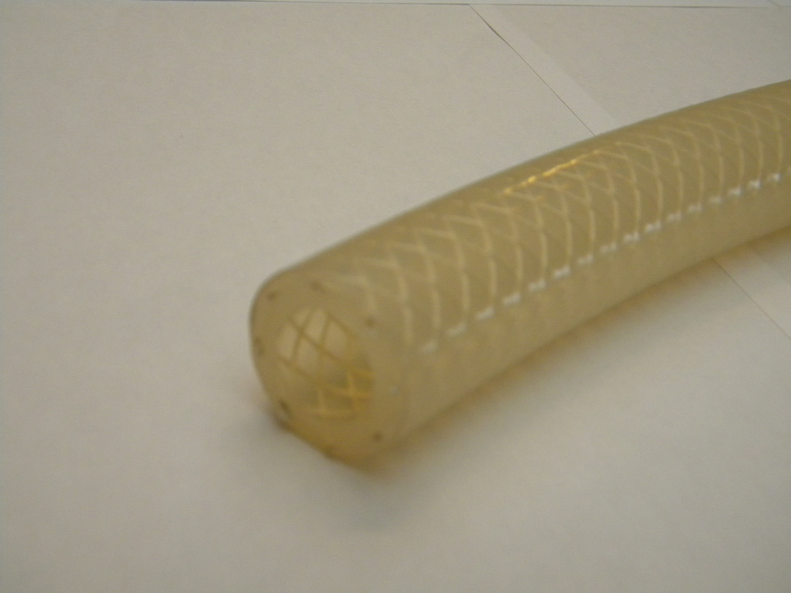
Matière : Le silicone résiste à l'air chaud jusqu'à +200°C.
Il se laisse stériliser à la vapeur avec une température à 134°C.
Il est conditionné avec un emballage sous sachet plastique et sans talc par rouleaux de 25 mètres.
Pour les applications en domaine pharmaceutique, il est possible de le conditionner en à la norme Pharma T3 (correspond à la Pharmacopée européenne).


Intérieur : A cause sa tresse en fibre de verre, ce tuyau n'est pas conseillé pour des application avec des pressions de longue durée ou des pressions pulsionnelles.
Normes : USP CLASS VI, BfR XV Silicone, FDA § 177.2600, DIN20024
Couleur : Blanc / Translucide
Température: -60°C à +200°C

Dureté | 60+/- 5° Shore (Extérieur)  70 +/- 5° Shore (Intérieur) | DIN 53 505

* Stérilisation par air chaud à 200°C, par vapeur à 134°C, par gaz (EO) et par rayons gamma.
* D'autres coloris disponibles sur demande à partir de 500 mètres.

Propriétés :
ID | Épaisseur Paroi | Rayon de  courbure (min) | Pression  Service | Pression  d'éclatement |  | APPLICATIONS
mm | mm | mm | bar | bar |  | Industrie des boissons et systèmes de remplissage  Technologie médicale  Construction de machines
3 | 3 | 10 | 20 | 60
4 | 3 | 10 | 20 | 60
5 | 3 | 15 | 15 | 40
6 | 3 | 15 | 12,5 | 35
7 | 3 | 18 | 11 | 30
8 | 3,5 | 28 | 10 | 25
10 | 3,5 | 38 | 9 | 25
12,5 | 3,5 | 50 | 9 | 25
14 | 4 | 50 | 7,5 | 22
16 | 5 | 60 | 7,5 | 22
18 | 5,5 | 60 | 7,5 | 20
19 | 5,5 | 60 | 7,5 | 20
22 | 6 | 80 | 6 | 18
25 | 6 | 100 | 5 | 15

